!、基于Unity的MVVM模式；
- Unity的资源管理；
- C#实现HashMap原理；（核心：散列函数和散列冲突解决）
哈希冲突：开放寻址法和链表法
开放寻址法：线性探测、二次探测、双重探测
链表法：
装载因子过大（= 非空闲位置/数组长度），动态扩容，平摊复杂度O(1)；
哈希函数：直接寻址法、平方取中法、折叠法、除留余数法、随机数法
动态扩容：每次插入新数据，当列表大小达到阈值，申请两倍大列表，从旧列表拿一个，放到新列表，再插入新数据。
- 100万机器人在地图内，快速检索到某圆形区域内的机器人Id；
- 热更新
- 图片压缩格式：安卓为RGB ETC2 苹果为ASTC
- 字節
1 bytes = 8 bit;
1kb = 1024 bytes;
1Mb = 1024 Kb;
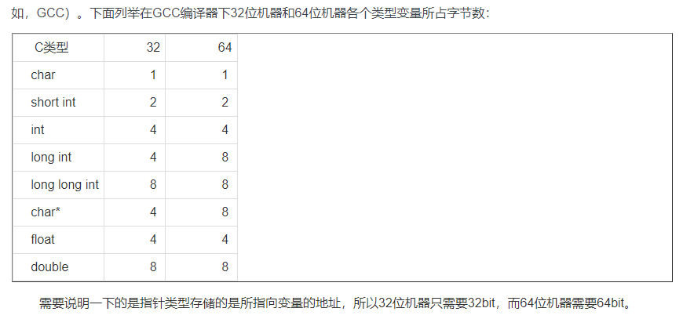
1 int = 4 bytes;
1 long = 8 bytes;
C#中基本类型占用字节数
Bool (布尔型，其值为 true 或者 false)
byte (字节型，占 1 字节，表示 8 位正整数，范围 0 ~ 255)
Sbyte (带符号字节型，占 1 字节，表示 8 位整数，范围 -128 ~ 127)
Char (字符型，占有两个字节，表示 1 个 Unicode 字符)
Short (短整型，占 2 字节，表示 16 位整数，范围 -32,768 ~ 32,767)
Ushort (无符号短整型，占 2 字节，表示 16 位正整数，范围 0 ~ 65,535)
Uint (无符号整型，4 bytes, 32 bit，范围 0 ~ 4,294,967,295)
Int : 4 bytes, 32 bit
Float : 4 bytes
Ulong 8 bytes, 64bit
Long : 8 bytes, 64 bit
Double : 8 bytes
- 多线程:
进程：资源分配的基本单位（静态）
线程：资源调度的基本单位（动态）
一个程序相当于一个进程，一个进程有多个线程；
相当于一个程序有多个执行路径；
- 可见性：
一个线程对一个共享变量的修改，其他线程都可见。
- 有序性：
某个线程的指令可能乱序执行；
- 原子性：

- IlRuntime热更方案

